- Открытие электронно-медицинской карты пациенты.
1.1 Если пациент записан в расписании, найти его и два раза нажать на него.
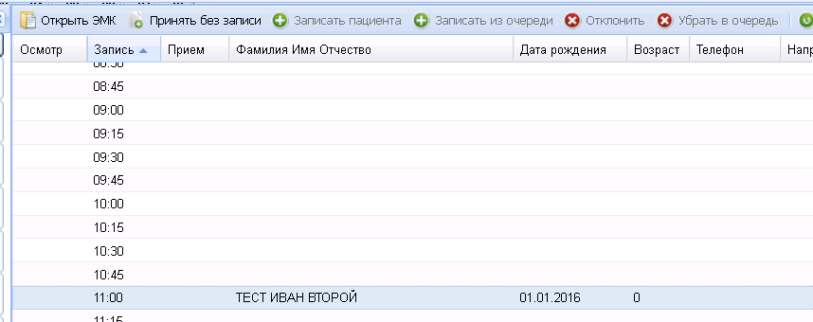
Если пациент пришел без записи, нажать кнопку «Принять без записи».
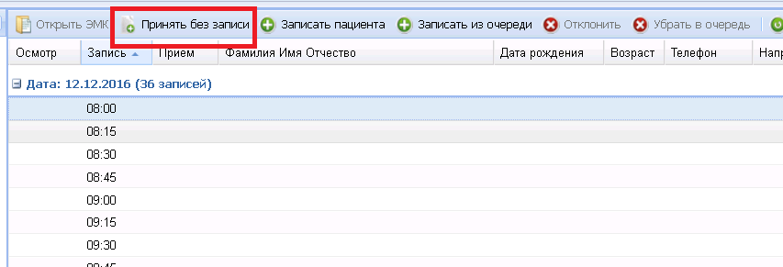
  - Заполнить поисковую форму. ФИО и дату рождения. (В поля ФИО можно писать по одной букве)
  - Нажать кнопку «Найти»
  - Выбрать пациента: два раза нажать на него.
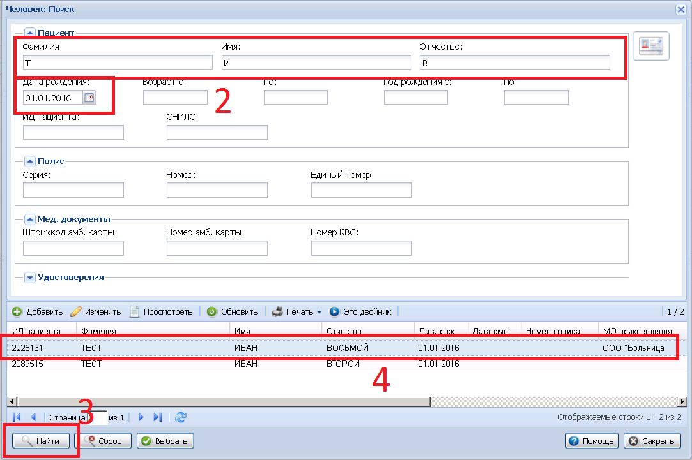
- Открывается амбулаторная карта пациента:
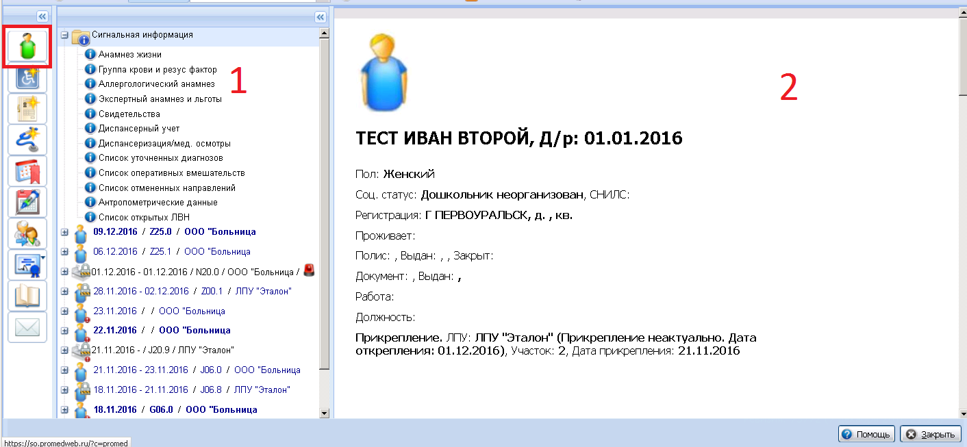
В поле номер 1 отображаются все случаи посещения пациента в больницу.
В поле номер 2 отображается его амбулаторная карта.
- Создание нового случая амбулаторно-поликлинического лечения:
Нажать на зелёного человека в левом верхнем углу.
  - Спуститься к листку с посещением (второй лист). Заполнить поля согласно таблице.

Наименование обращения | Вид обращения (п.21 приложения №3, п. 7.16 приложения №4  к приказу МЗ РФ  от 15 декабря 2014 г. №834н) | Цель посещения | Код посещения (основная услуга посещения) | Диагноз | Характер заболевания | Вид оплаты | Дополнительные услуги
Первичный прием пациента | 1 Заболевание | Автоматически | Первичный прием для первого посещения в году по данному диагнозу  Повторный прием для повторных обращений в году по данному диагнозу | Вручную | Вручную | Автоматически
Медицинский осмотр; Осмотр перед прививкой (Вакцинация) | 2.1 Медицинский осмотр или 2.6 Иное (с профилактической целью) | 4. Профосмотр | Профилактический прием | Вручную (как z20-z29) | Автоматически | Автоматически | B04.014.004. Вакцинация
Прием по СЗЗ | 1 Заболевание | Автоматически | Первичный прием для первого посещения в году по данному диагнозу  Повторный прием для повторных обращений в году по данному диагнозу | Вручную | Вручную | Местный бюджет
Повторный прием пациента | Автоматически |  | Повторный прием | Автоматически | Автоматически | Автоматически
Посещение на дому | 1 Заболевание | Автоматически | Первичный прием для первого посещения в году по данному диагнозу  Повторный прием для повторных обращений в году по данному диагнозу | Вручную | Вручную | Автоматически | B04.069.333. Оказание помощи вне медицинской организации
Обращение по травме | 1 Заболевание | Автоматически |  | Вручную | Вручную | Автоматически

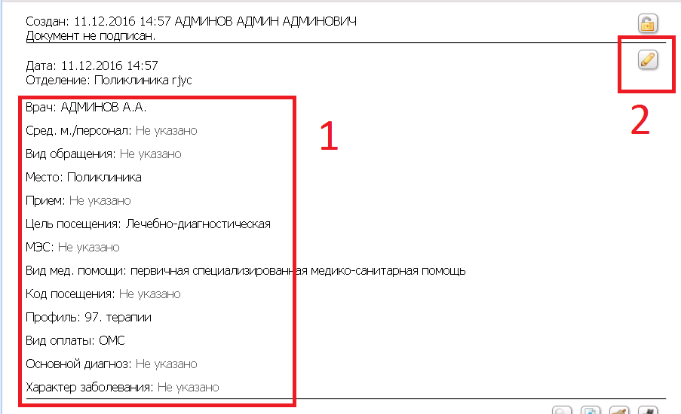
  - Изменение даты посещения.
Нажать в левом верхнем углу на карандашик.
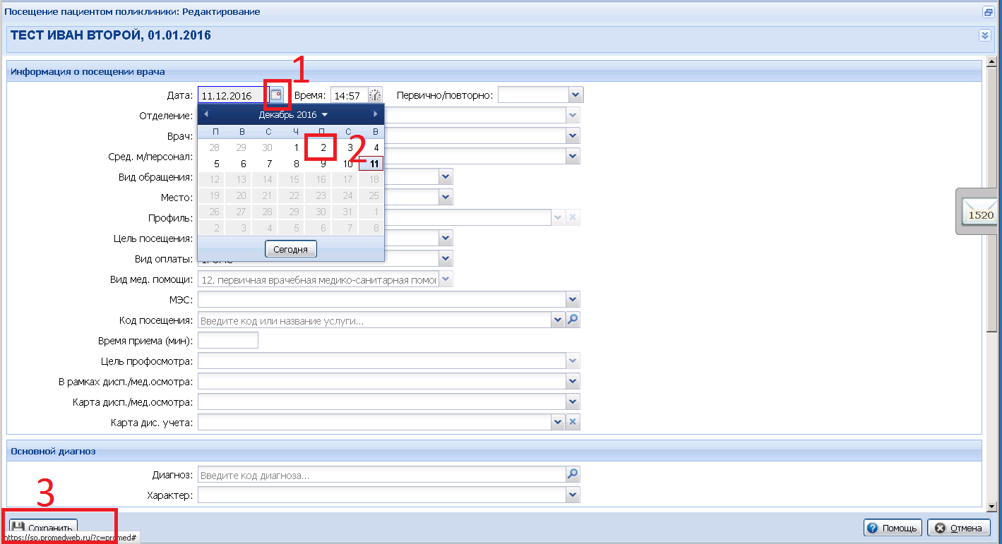
    - Нажать на календарь у поля «Дата».
    - Выбрать нужную дату, например, 2 декабря и нажать на неё.
    - Нажать кнопку «Сохранить».
- Добавление дополнительных услуг (ЕСЛИ ТАКОВЫЕ БЫЛИ ОКАЗАНЫ).
4.1 Прокрутить лист посещения до слова «УСЛУГИ».
4.2 Нажать на плюс в зелёном круге.
4.3 Нажать на «Общие услуги».
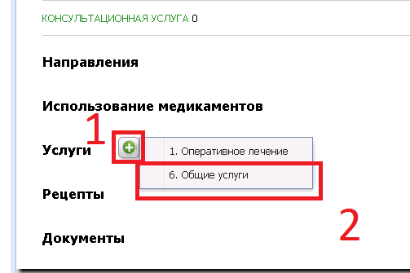
4.4 В поле «Услуга» (Подсвечено зелёным цветом) ввести наименование (или часть наименования) услуги, например, «Оказание помощи вне медицинской организации».
4.5 Из появившегося списка выбрать необходимую услугу и нажать на неё.
  - Нажать кнопку сохранить.
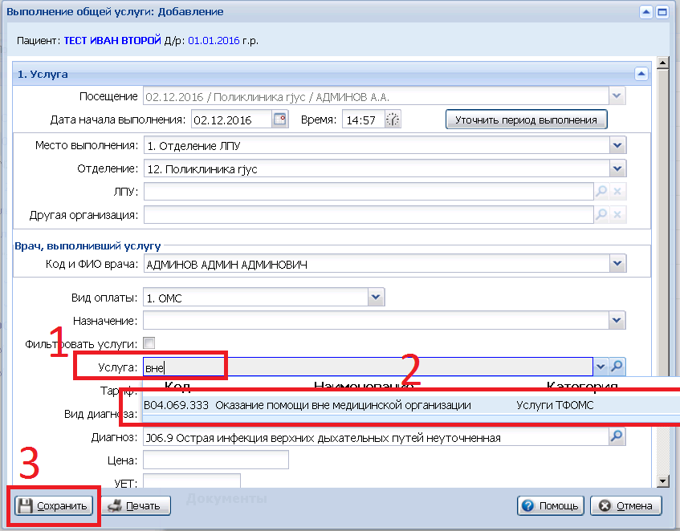

ЕСЛИ СЛУЧАЙ ЛЕЧЕНИЯ СОСТОЯЛ ИЗ ОДНОГО ПОСЕЩЕНИЯ, ТОГДА:

- Закрытие случая амбулаторно-поликлинического лечения.
Подняться по документу в самый верх на титульный лист. Нажать на галочку в зеленом круге.
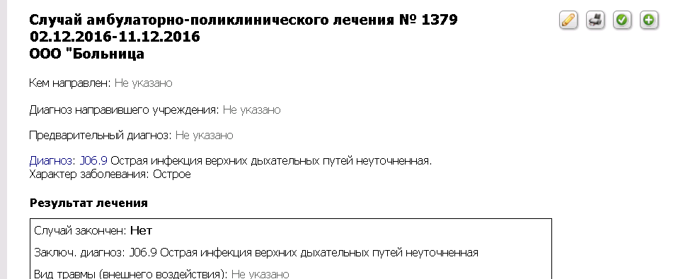
В появившемся окне заполнить поля «Результат обращения», «Исход»
Нажать кнопку «Сохранить»
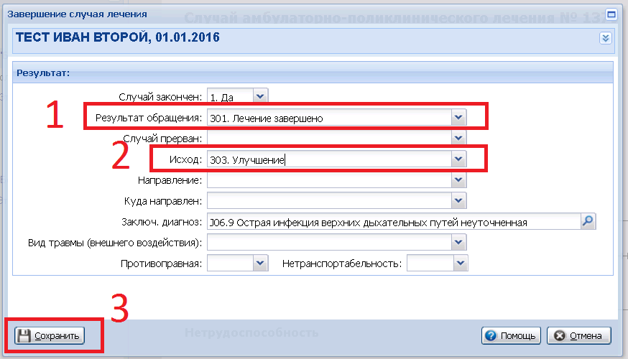

- Закрыть карточку пациента.
В правом нижнем углу нажать кнопку «Закрыть»
